+/
УТВЕРЖДАЮ:
Глава Харьковского сельского поселения
С.В.Парафиева

КАЛЕНДАРЬ
ПАМЯТНЫХ ДАТ
2016 год

Харьковское сельское поселение Лабинского района
Харьковское сельское поселение Лабинского района

Харьковское сельское поселение Лабинского района

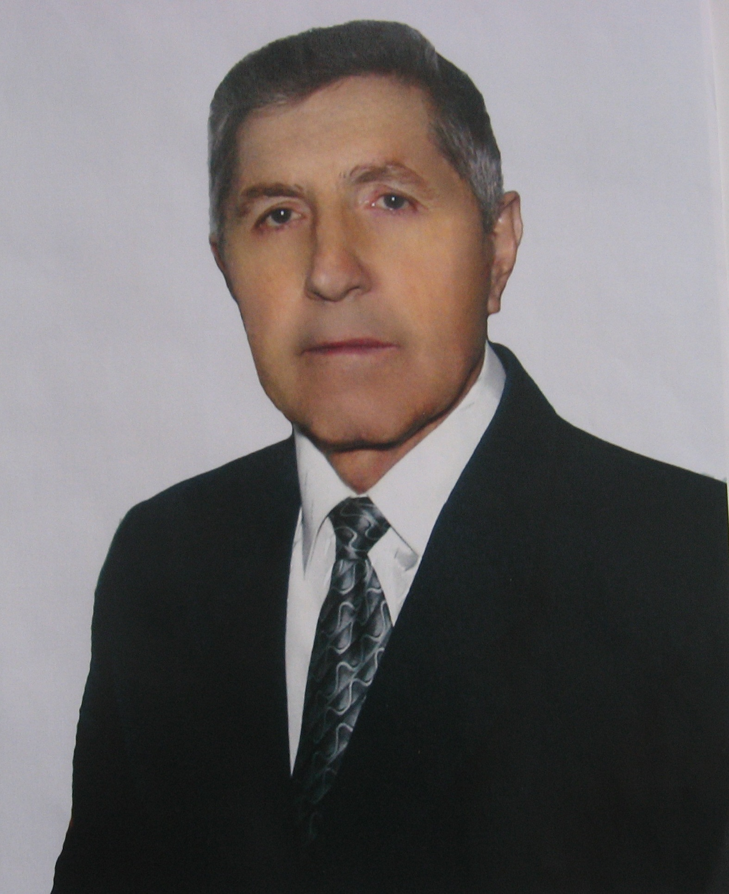 | Климеко Иван Григорьевич, 06.01.1941 года рождения, с 23.08.1968 года работает учителем в МОБУ СОШ №31 х.Харьковский, педагогический стаж 46,5 года.  Имеет награды:  - Заслуженный учитель Кубани.  - Ветеран труда.  - Отличник народного просвещения.

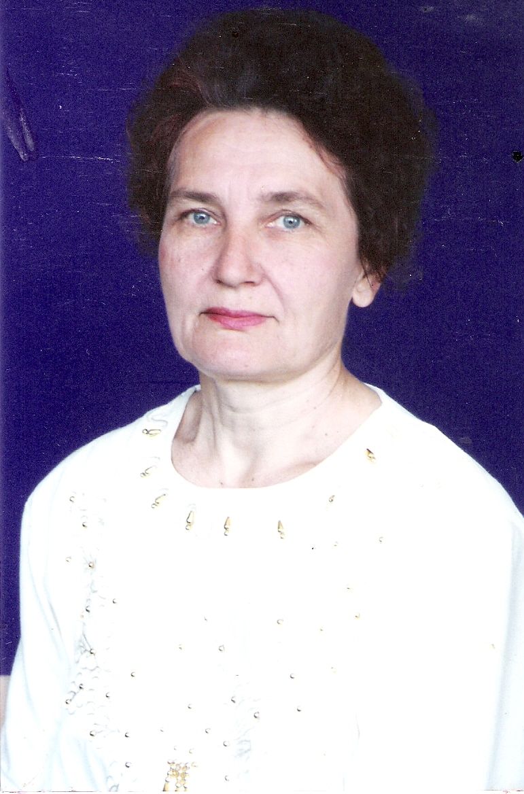 | Климеко Раиса Ивановна, 03.08.1946 года рождения, с 1969 года работает библиотекарем в х.Харьковский, стаж 46 лет.  Имеет награды:

Ногин Николай Никитович, 15.08.1936 года рождения, с 1953 по 1996 год механизатор колхоза имени Чапаева.
Имеет награды:
- медаль «За трудовую доблесть» (1976 г.)
- медаль «За доблестный труд в ознаменование 100-летия со дня рождения В.И.Ленина» (1970 г.)
- медаль «За достигнутые успехи в развитии народного хозяйства СССР» (1976 г.)
- орден «Дружбы народов» (1991 г.)

